第六次上机实验：

实验目的：

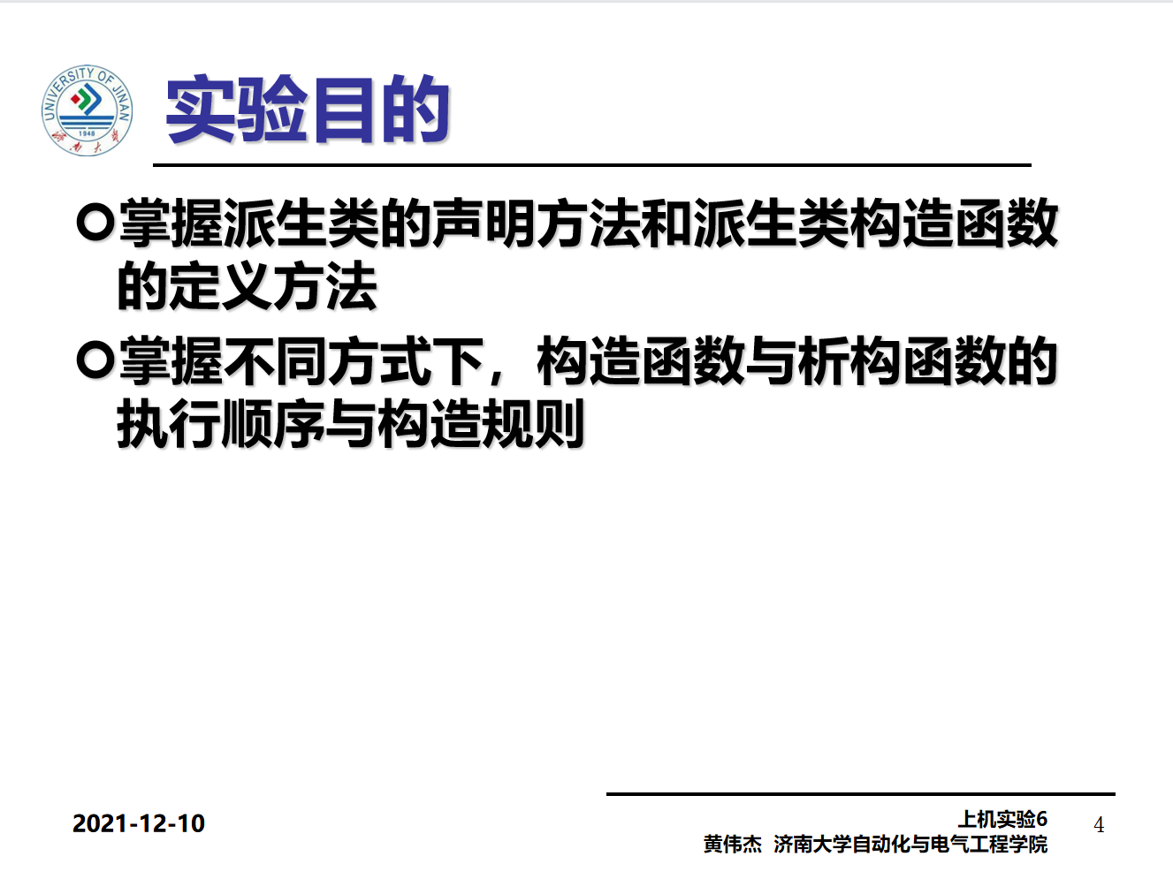

程序代码:

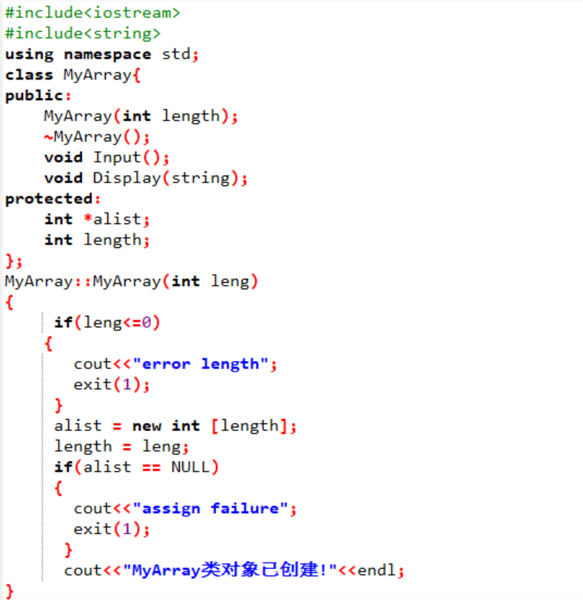

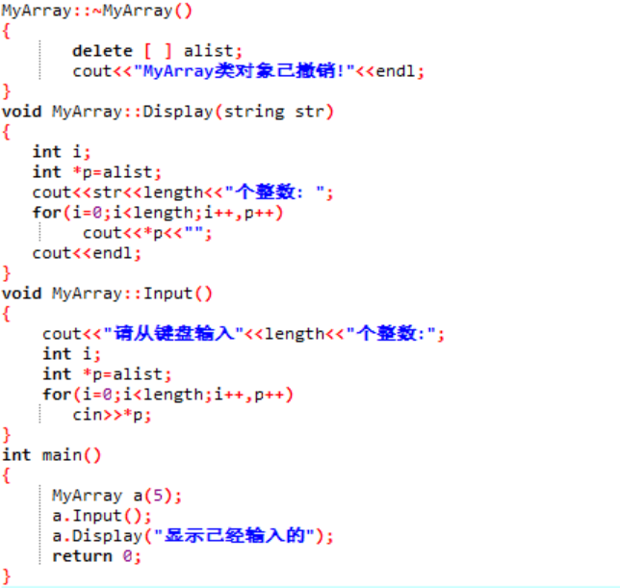

实验结果：

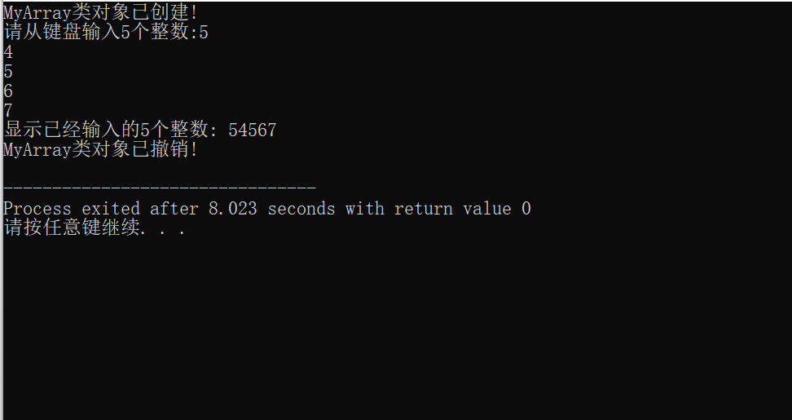

实验总结：

学到了派生类声明方法的使用以及构造函数的执行顺序与构造规则。在应用层面上使用了这些知识。